ТЕСТИРУЮЩАЯ СИСТЕМА
ПО ДИСЦИПЛИНЕ «МАТЕМАТИКА В ЭКОНОМИКЕ»

1. Для изготовления изделий А и В склад может отпустить металла не более 80кг, причем на одно изделие А расходуется 2кг, а на изделие В - 1 кг металла. Укажите план производства, при котором обеспечена наибольшая прибыль, если изделий А требуется изготовить не более 30 штук, а изделий В - не более 40 штук, причем одно изделие А стоит 5 ден.ед., а одно изделие В - 3 ден.ед.

1) | Х_{А}=25 | Х_{в}=50;
2) | Х_{а}=20 | Х_{в}=40;
3) | Х_{а}=30 | Х_{в}=25;
4) | Х_{а}=45 | Х_{в}=15;
5) | Х_{а}-25 | Х_{в}=45.

2. Дана задача линейного программирования найдите двойственную к ней:

$$L\left(x\right)=3x_{1}+5x_{2}+4x_{3}→\text{max}$$

$$\begin{aligned}\left\{3x_{1}+4x_{2}+2x_{3}≤9 | \right.\left\{2x_{1}+5x_{2}+x_{3}≤8 | \right.\end{aligned}$$

1) $S\left(x\right)=3y_{1}+5y_{2}+4y_{3}→\text{min}$
$\begin{aligned}\left\{3y_{1}+4y_{2}+2y_{3}≥9 | \right.\left\{2y_{1}+5y_{2}+y_{3}≥8 | \right.\end{aligned}$;

2) $S\left(x\right)=9y_{1}+8y_{2}+7y_{3}→\text{max}$;
$\begin{aligned}\left\{3y_{1}+2y_{2}+1y_{3}≤3 | \right.\left\{4y_{1}+5y_{2}+2y_{3}≤5 | \right.\end{aligned}$;

3) $S\left(x\right)=−3y_{1}−5y_{2}−4y_{3}→\text{min}$;
$\begin{aligned}\left\{−3y_{1}−4y_{2}−2y_{3}≥9 | \right.\left\{−2y_{1}−5y_{2}−y_{3}≥8 | \right.\end{aligned}$;

4) $S\left(x\right)=9y_{1}+8y_{2}+7y_{3}→\text{min}$
$\begin{aligned}\left\{3y_{1}+2y_{2}+1y_{3}≥3 | \right.\left\{4y_{1}+5y_{2}+2y_{3}≥5 | \right.\end{aligned}$;

5) $S\left(x\right)=9y_{1}−8y_{2}−7y_{3}→\text{max}$.
$\begin{aligned}\left\{3y_{1}+2y_{2}+1y_{3}=3 | \right.\left\{4y_{1}+5y_{2}+2y_{3}=5 | \right.\end{aligned}$.

3. На товарных станциях А и В имеется по 30 комплектов мебели. Перевозка одного комплекта со станции А в магазины С и D стоит соответственно 2 ден. ед. и 5 ден. ед., а стоимость перевозки со станции В в те же магазины - 4 ден. ед. и 3 ден. ед. Необходимо доставить 20 комплектов мебели в магазин С и 40 комплектов в магазин D. Укажите план перевозок, при котором затраты на транспортировку мебели были наименьшими.

1)х_{АС}=15 x_{AD}=15 х_{BC}=23 x_{BD}=7;
2)х_{АС}=5 x_{AD}=20 x_{BC}=15 x_{BD}=20;
3)х_{АС}=20 x_{AD}=10 x_{BC}=0 x_{BD}=30;
4) х_{AC}= 0 x_{AD}=30 х_{BC}=20 x_{BD}=10;
5)х_{АС}=15 x_{AD}=20 х_{BC}=5 x_{BD}=20.

4. Транспортная задача называется замкнутой, если:

- запасы грузов равны потребностям в этих грузах;
- все ограничения имеют форму точных равенств;
- существует замкнутый контур;
- целевая функция на минимум;
- все переменные положительные.

5. Принцип оптимальности в динамическом программировании состоит в следующем:

- общего принципа оптимальности нет;
- управление, выбранное на данном шаге, зависит от состояния на последующем шаге;
- управление, выбранное на данном шаге, зависит от состояния на предыдущем шаге;
- управление, выбранное на данном шаге, не зависит от состояния на предыдущем шаге;
- управление, выбранное на каждом шаге — независимое управление.

6. Предприниматель, торгующий с/х продуктами, имеет на складе овощи: картофель стоимостью 2 тыс. руб. за тонну, капусту стоимостью 4 тыс. руб. за тонну, морковь стоимостью 8 тыс. руб. за тонну и свеклу стоимостью 6 тыс. руб. за тонну. При продаже с каждой тонны картофеля, капусты, моркови и свеклы он имеет прибыль 250, 300, 600, 400 руб. соответственно. Сколько тонн каждого вида овощей необходимо продать на рынке, чтобы получить максимальную прибыль? Общая стоимость овощей должна быть равна 24 тыс. руб. Каким из перечисленных математических методов можно решить следующую задачу?

- Линейное программирование;
- динамическое программирование;
- теория игр;
- сетевое планирование;
- теория массового обслуживания.

7. Парная матричная игра с нулевой суммой - это:

- игра, в которой никто не выигрывает;
- игра, в которой играют множество игроков;
- игра, в которой участвуют два игрока, один из которых выигрывает столько же, сколько проигрывает второй;
4) игра, в которой участвуют две пары игроков, одна из которых выигрывает столько же, сколько проигрывает вторая;
5) в такой игре нет выигрыша.

8. Игра представлена следующей платежной матрицей$А=\left(\begin{matrix}8 & 4 & 2 \\ 2 & 8 & 4 \\ 1 & 2 & 8\end{matrix}\right)$, ее можно решить:

- только в чистых стратегиях;
- только графическим методом;
- решения не существует;
- только в смешанных стратегиях;
- существует чистая цена игры.

9. В игре участвуют два игрока. Каждый из них может записать независимо от другого одну из цифр: 2, 5, 7. Если сумма загаданных чисел получается четное число, то первый игрок выигрывает получившуюся сумму, если - нечетное число, то выигрывает второй игрок получившуюся сумму. Какая из платежных матриц представляет данную игру.

1) $А=\left(\begin{matrix}0 & 7 & 9 \\ 7 & 0 & \text{12} \\ 9 & \text{12} & 0\end{matrix}\right)$;

2) $А=\left(\begin{matrix}−4 & 7 & 9 \\ 7 & −\text{10} & −\text{12} \\ 9 & −\text{12} & −\text{14}\end{matrix}\right)$;

3) $А=\left(\begin{matrix}4 & 7 & 9 \\ 7 & \text{10} & \text{12} \\ 9 & \text{12} & \text{14}\end{matrix}\right)$;

4) $А=\left(\begin{matrix}4 & 0 & 0 \\ 0 & \text{10} & \text{12} \\ 0 & \text{12} & \text{14}\end{matrix}\right)$;

5) $А=\left(\begin{matrix}4 & −7 & −9 \\ −7 & \text{10} & \text{12} \\ −9 & \text{12} & \text{14}\end{matrix}\right)$.

10. Какое множество допустимых планов соответствует данной системе ограничений:
$$\begin{aligned}\left\{x+y≥0 | \right.\left\{x−y≥0 | \right.\left\{x−y≤4 | \right.\end{aligned}$$
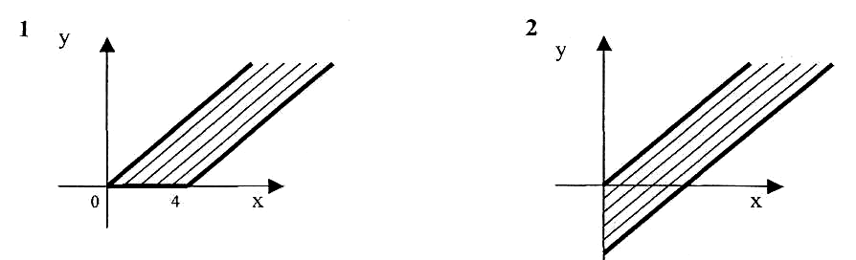
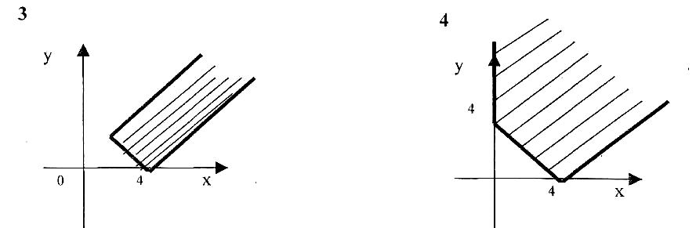

11. Из чего должен состоять сетевой график?

- Из точек, дуг и контуров;
- из ориентированного графа без контуров;
- из ребер, вершин, начала и конца;
- из работ и событий;
- такого графика нет.

12. Что означает в теории массового обслуживания понятие отсутствие последствия?

- Все последующие заявки не будут обслуживаться;
- поступление заявки не зависит от того, когда и сколько заявок поступило до этого момента;
- все последующие заявки будут обслуживаться;
- поступление заявки зависит от того, когда и сколько заявок поступило до этого момента;
- последняя заявка.

13. Какое из перечисленных свойств не является свойством функции полезности?

- Возрастание потребления одного продукта при постоянном потреблении другого продукта ведет к росту потребительской оценке;
- предельная полезность каждого продукта уменьшается, если объем его потребления растет;
- предельная полезность каждого продукта увеличивается, если объем его потребления растет;
- предельная полезность каждого продукта увеличивается, если растет количество другого продукта;
- первые частные производные называются предельными полезностями, которые описывают отношение потребителя к приросту объема потребления данного товара на малую величину при условии фиксированных уровней потребления остальных товаров.

14. Функция спроса Р. Стоуна имеет следующий вид:

1) $x_{i}=a_{i}+\frac{α_{i}\left(I−\sum_{j}{p_{j}a_{j}}\right)}{p_{i}\sum_{j}{α_{j}}}$;

2) $x_{i}=a_{i}−\frac{α_{i}\left(I−\sum_{j}{p_{j}a_{j}}\right)}{p_{i}\sum_{j}{α_{j}}}$;

3) $x_{i}=a_{i}−\frac{α_{i}\left(I+\sum_{j}{p_{j}a_{j}}\right)}{p_{i}\sum_{j}{α_{j}}}$;

4) $x_{i}=a_{i}+\frac{α_{i}\left(I+\sum_{j}{p_{j}a_{j}}\right)}{p_{i}\sum_{j}{α_{j}}}$;

5) $x_{i}=\frac{α_{i}\left(I−\sum_{j}{p_{j}a_{j}}\right)}{p_{i}\sum_{j}{α_{j}}}$.

15. Под «природой» в теории игр понимают:

- зиму и лето;
- весну и осень;
- зиму, лето, весну и осень;
- лес, речку;
- совокупность неопределенных факторов.

16. Для изготовления изделий N₁ и N₂ имеется 100 кг металла. На изготовление одного изделия N₁ расходуется 2 кг, а на изделие N₂ - 4 кг металла. Укажите план производства, при котором обеспечена наибольшая прибыль от продажи изделий, если отпускная стоимость одного изделия N₁ установлена 3 ден.ед., а изделия N₂ - 2 ден.ед, причем изделий N₁ требуется изготовить не более 40 штук, а изделий N₂ - не более 20 штук.

- X₁=30 Х₂=25;
- X₁=40 Х₂=5;
- Х₁=37 Х₂=31;
- X₁=30 Х₂=15;
- Х₁=35 Х₂=10.

17. Для задачи линейного программирования, найдите двойственную к ней:

$$L\left(x\right)=x_{1}−5x_{2}−x_{3}→\text{max}$$
$$\begin{aligned}\left\{x_{1}+3x_{2}+3x_{3}=3 | \right.\left\{2x_{1}+3x_{3}≤4 | \right.\end{aligned}$$

1) $S\left(x\right)=y_{1}−5y_{2}−y_{3}→\text{min}$
$\begin{aligned}\left\{y_{1}+3y_{2}+3y_{3}=3 | \right.\left\{2y_{1}+3y_{3}≥4 | \right.\end{aligned}$;

2) $S\left(x\right)=3y_{1}+4y_{2}+7y_{3}→\text{min}$
$\begin{aligned}\left\{y_{1}+2y_{2}+y_{3}≥1 | \right.\left\{3y_{1}−4y_{3}≥−5 | \right.\end{aligned}$;

3) $S\left(x\right)=−y_{1}+5y_{2}+y_{3}→\text{min}$
$\begin{aligned}\left\{−y_{1}−3y_{2}−3y_{3}=3 | \right.\left\{−2y_{1}−3y_{3}≤4 | \right.\end{aligned}$;

4) $S\left(x\right)=3y_{1}+4y_{2}+7y_{3}→\text{max}$
$\begin{aligned}\left\{y_{1}+2y_{2}+y_{3}=1 | \right.\left\{3y_{1}−4y_{3}≤−5 | \right.\end{aligned}$;

5) $S\left(x\right)=3y_{1}−4y_{2}−7y_{3}→\text{max}$
$\begin{aligned}\left\{y_{1}+2y_{2}+y_{3}≤1 | \right.\left\{3y_{1}−4y_{3}≤−5 | \right.\end{aligned}$.

18. Груз, находящийся в пунктах А и В необходимо перебазировать в пункты С и D. В пунктах А и В имеется соответственно груза на 6 и 4 машин. В пункты С и D надо отправить соответственно 3 и 7 машин груза. Расстояния между пунктами в километрах указаны в таблице:

 | С | D
А | 80 | 30
В | 60 | 90

Укажите такой план перевозок, при котором затраты на транспортировку груза были наименьшими.

1)х_{АС}=0 x_{AD}=6 х_{BC}=3 x_{BD}=1;
2)х_{АС}=2 x_{AD}=4 x_{BC}=1 x_{BD}=3;
3)х_{АС}=2 x_{AD}=3 x_{BC}=2 x_{BD}=4;
4)х_{AC}=3 x_{AD}=3 х_{BC}=4 x_{BD}=0;
5)х_{АС}=5 x_{AD}=1 х_{BC}=1 x_{BD}=3.

19. Что означает альтернативный оптимум?

- Решений у задачи нет;
- самое оптимальное решение достигается, если целевая функция равна 0;
- существует еще решение, но значение целевой функции не изменится;
- у задачи множество решений, и множество значений целевой функции;
- самое оптимальное решение достигается, если все переменные равны 0.

20. Для решения задач с помощью динамического программирования используются:

- рекуррентные соотношения Беллмана;
- графический способ;
- принцип Потрягина.
- симплекс-метод;
- метод потенциалов

21. Для охраны автостоянки в течение 4-х месяцев требуется соответственно 2, 3, 5, 2 человек, причем перед началом работы фактически имеется 1 человек. На прием одного работника необходимо затратить 8 у.е., а на увольнение - 5 у.е. Расходы на содержание избыточного работника составляют 10 у.е., а в случае нехватки персонала приходится нести затраты в размере 12 у.е. за каждое вакантное место. Требуется найти оптимальное значение изменения численности работников, при которых суммарные издержки будут минимальными. Каким из перечисленных математических методов можно решить следующую задачу?

- Линейное программирование;
- динамическое программирование;
- теория игр;
- сетевое планирование;
- теория массового обслуживания.

22. Смешанная стратегия игрока - это:

- полный набор вероятностей применения его чистых стратегий;
- альтернативная стратегия к чистым стратегиям;
- вероятность, что первый игрок выиграет больше;
- стратегия, которую игрок никогда применять не будет;
- стратегия, которую игрок будет применять всегда.

23. Игра представлена платежной матрицей $А=\left(\begin{matrix}8 & 9 & \text{10} \\ 7 & 4 & 2 \\ 8 & \text{15} & 8\end{matrix}\right)$. Ее чистые стратегии и цена игры равны:

- (3,3); υ = 8;
- (3,2); υ=15;
- решения не существует;
- (2,3); υ= 2;
- (3,1); υ = 8.

24. В игре участвуют два игрока. Каждый из них может записать независимо от другого одну из цифр: 1, 2, 3. Если произведение загаданных чисел получается четное число, то первый игрок выигрывает получившееся число, если - нечетное число, то выигрывает второй игрок получившееся число. Какая из платежных матриц представляет данную игру.

1) $А=\left(\begin{matrix}0 & 2 & 0 \\ 2 & 4 & 6 \\ 0 & 6 & 0\end{matrix}\right)$;

2) $А=\left(\begin{matrix}1 & 2 & 3 \\ 2 & 4 & 6 \\ 3 & 6 & 9\end{matrix}\right)$;

3) $А=\left(\begin{matrix}−1 & 2 & −3 \\ 2 & 4 & 6 \\ −3 & 6 & −9\end{matrix}\right)$;

4) $А=\left(\begin{matrix}1 & −2 & 3 \\ −2 & −4 & −6 \\ 3 & −6 & 9\end{matrix}\right)$;

5) $А=\left(\begin{matrix}0 & 2 & 0 \\ 2 & 0 & 6 \\ 0 & 6 & 0\end{matrix}\right)$.

25. Какое множество допустимых планов соответствует данной системе ограничений:

$$\begin{aligned}\left\{х≤4 | \right.\left\{x−y≥0 | \right.\left\{x+y≥4 | \right.\end{aligned}$$

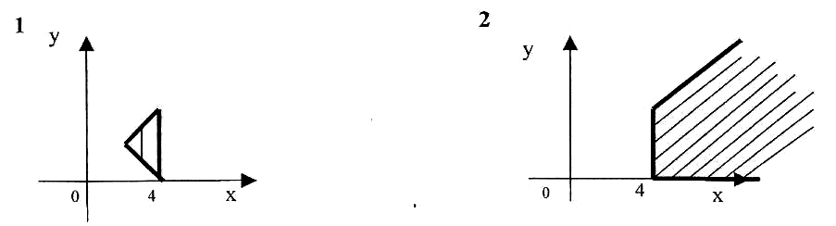
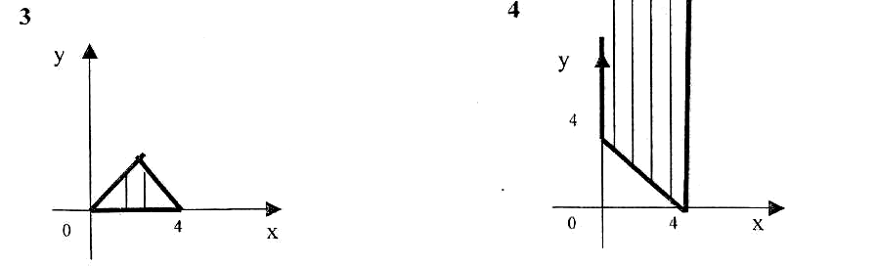

26. Какое из перечисленных свойств не является свойством сетевой модели?

- Каждая операция в сети представляется одной и только одной дугой (стрелкой);
- в сети может существовать только один тупик;
- ни одна пара операций не должна определяться одинаковыми начальным и конечным событиями;
- в сети не должно быть замкнутых контуров;
- сетевая модель составляется слева на право.

27. Биматричная игра - это:

- игра двух игроков, с нулевой суммой, в которой выигрыши игроков задаются отдельными матрицами;
- игра 4 игроков, с ненулевой суммой, в которой выигрыши игроков задаются двумя матрицами;
- игра 4 игроков, с нулевой суммой, в которой выигрыши игроков задаются отдельными матрицами;
- игра двух игроков, с ненулевой суммой, в которой выигрыши игроков задаются одной матрицой;
- игра двух игроков, с ненулевой суммой, в которой выигрыши игроков задаются отдельными матрицами.

28. Какое из перечисленных свойств не является свойством производственной функции?

- С ростом затрат хотя бы одного ресурса объем выпуска растёт;
- с ростом затрат одного ресурса при неизменном количестве другого ресурса величина прироста выпуска на каждую дополнительную единицу ресурса не растет;
- с ростом масштаба производства в t раз объем выпуска возрастает в pt;
- с ростом масштаба производства в t раз объем выпуска возрастает в t^{p};
- невозможно произвести никакой продукт без затраты труда и капитала.

14. Производственная функция Кобба-Дугласа имеет следующий вид (K – затраты капитала, L – затраты труда):

- f(K,L) = CKªL^{a-1;}
- f(K,L) = СК^{а} +L^{a-1;}
- f(K,L) = CKª/L^{a-;}
- f(K,L) = С + К^{а} +L^{a-1;}
- f(K,L) = CL^{a-1}/K^{a.}

30. Симплекс-метод применяется:

- к задаче ЛП, если она имеет произвольный вид;
- к задаче ЛП, если она имеет число переменных больше трех;
- к задаче ЛП, если она имеет канонический вид в базисной форме;
- к задаче нелинейного программирования;
- к задаче динамического программирования.

